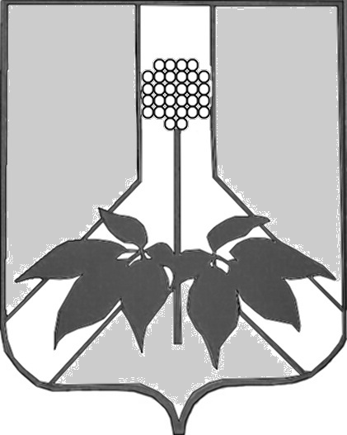

ДУМА ДАЛЬНЕРЕЧЕНСКОГО МУНИЦИПАЛЬНОГО РАЙОНА

РЕШЕНИЕ

Об утверждении состава Совета Почетных граждан
Дальнереченского муниципального района

Руководствуясь Уставом Дальнереченского муниципального района, во исполнение решения Думы Дальнереченского муниципального района от 19 сентября 2013 года №66 «Об утверждении Положения о Совете Почетных граждан Дальнереченского муниципального района»

РЕШИЛА:

- Утвердить Совет Почетных граждан Дальнереченского муниципального района в следующем составе:

- Фтодосьев Анатолий Михайлович, ветеран труда;
- Быкарева Александра Денисовна, ветеран труда;
- Стадник Надежда Лаврентьевна, учитель МОБУ «СОШ с. Веденка»;
- Давыденко Лидия Михайловна, директор МОКУ «СОШ с. Рождественка»;
- Авраменко Валентина Антоновна, председатель территориальной избирательной комиссии Дальнереченского района;
- Дейнеко Анна Максимовна, учитель МОБУ «СОШ с. Ракитное»;
- Антонюк Виктор Григорьевич, ветеран труда.

2. Назначить Фтодосьева Анатолия Михайловича Председателем Совета Почетных граждан Дальнереченского муниципального района.

  - Настоящее решение вступает в силу со дня официального обнародования.

Глава Дальнереченского
муниципального района,
председатель думы Дальнереченского
муниципального района А.И. Кузнецов

